Verkeersbesluit voor het aanwijzen van parkeerplaatsen bestemd voor het opladen van elektrische voertuigen (data) in de openbare ruimte te Nijmegen en te Lent
D252673841

BURGEMEESTER EN WETHOUDERS VAN NIJMEGEN;
Overwegende,
dat het Klimaatakkoord een onderdeel is van het Nederlandse klimaatbeleid en hiermee wordt beoogd om de uitstoot van broeikasgassen tegen te gaan en daarmee de opwarming van de aarde te beperken;
dat elektrisch vervoer als onderdeel is opgenomen in het Klimaatakkoord via de Nationale Agenda Laadinfrastructuur (NAL);
dat elektrisch vervoer in Nederland hard groeit en een belangrijke rol speelt in de energietransitie;
dat elektrische voertuigen geen/minder CO2, NO2 en fijnstof (PM10) uitstoten dan voertuigen met een verbrandingsmotor en daarmee minder schadelijk zijn voor de gezondheid, het milieu en het klimaat;
dat volledige elektrische voertuigen geen uitstoot hebben en daarmee bijdragen aan het verbeteren van de luchtkwaliteit in Nijmegen;
dat het verminderen van uitstoot past binnen de beleidsdoelstellingen van gemeente Nijmegen op het gebied van duurzaamheid en groen;
dat steeds meer bewoners en bedrijven de overstap maken naar elektrisch vervoer;
dat de prijzen van elektrische auto’s dalen, er meer betaalbare (bestel)auto’s worden ontwikkeld en ook de tweedehandsmarkt voor elektrische voertuigen groeit;
dat de vraag naar publieke oplaadpunten in Nederland en dus ook in Nijmegen stijgt;
dat voor het stimuleren van elektrisch vervoer en een goede werking van een elektrisch voertuig, een dekkend netwerk van openbare oplaadvoorzieningen essentieel is;
dat de landelijke overheid volledig elektrisch rijden stimuleert doordat gebruikers geen motorrijtuigenbelasting en BPM (Belasting voor Personenvoertuigen en Motorrijwielen) betalen en voor leaserijders geldt dat een deel van de cataloguswaarde van de auto in een lagere bijtellingsklasse valt;
dat de provincie Overijssel mede namens de gemeente Nijmegen een concessieovereenkomst heeft gesloten met een exploitant van laadpalen in de openbare ruimte;
dat inwoners van Nijmegen die geen parkeergelegenheid hebben op eigen terrein (bijvoorbeeld een oprit/garagebox) een laadpaal in de openbare ruimte kunnen aanvragen;
dat het daarom noodzakelijk is dat er op openbare locaties mogelijkheden aanwezig zijn om deze elektrische voertuigen op te laden;
dat het behalve op aanvraag, gelet op de groei van het gebruik van elektrische voertuigen ook nodig is proactief op openbare locaties mogelijkheden te bieden om elektrische voertuigen op te laden;
dat er hiertoe parkeerplaatsen worden aangewezen voor het opladen van elektrische voertuigen;
dat in het Programma Laadinfrastructuur Nijmegen, bestuurlijk vastgesteld op 14 juli 2021, gemeente Nijmegen regie neemt op het plaatsen en opschalen van de laadinfrastructuur die nodig is voor de transitie naar elektrisch vervoer in de stad Nijmegen;
dat dit programma is voortgekomen uit de Nationale Agenda Laadinfrastructuur (NAL) die is
opgesteld voortvloeiend uit het Klimaatakkoord;
dat op 9 juli 2024 de “plaatsingsleidraad reguliere laadinfrastructuur in de openbare ruimte” is vastgesteld;
dat de plaatsingsleidraad reguliere laadinfrastructuur in de openbare ruimte een goede inpassing van oplaadplekken in de openbare ruimte beoogt en bijdraagt aan het vertrouwen van inwoners, bezoekers en bedrijven om de stap naar elektrisch vervoer te maken;
dat in de plaatsingsleidraad reguliere laadinfrastructuur in de openbare ruimte criteria voor het plaatsen van oplaadplekken in Nijmegen zijn opgenomen;
dat deze plaatsingsleidraad verdere invulling geeft aan die plaatsingscriteria en een aantal wijzigingen voorstelt ten opzichte van de eerdere criteria uit 2021
dat met het Programma Laadinfrastructuur Nijmegen voorts wordt bijgedragen aan de uitgangspunten van de Omgevingsvisie Nijmegen 2020-2040 (vastgesteld op 28 oktober 2020);
dat gemeente Nijmegen daarnaast werkt aan een integrale mobiliteitsaanpak, het Uitvoeringsprogramma Luchtkwaliteit en de uitgangspunten opgenomen in het regionale ambitiedocument Duurzame Mobiliteit en het Programma Slim en Schoon Onderweg;
dat voor de toekomstige uitbreiding van het netwerk van openbare oplaadvoorzieningen in Nijmegen een plankaart is opgesteld met daarop locaties voor oplaadvoorzieningen;
dat bij de keuze van geschikte locaties op deze plankaart onder meer rekening is gehouden met de volgende eisen en wensen:
Eisen:
De ondergrond is eigendom van de gemeente;
Tenminste twee bestaande parkeervakken;
De doorgang en veiligheid voor andere verkeerdeelnemers blijft gewaarborgd.
Wensen:
Gespreide locaties: Het spreiden van laadinfrastructuur in woonwijken buiten de binnenstad heeft de voorkeur boven clustering;
Voor/zijgevels: Laadinfrastructuur wordt bij voorkeur bij zijgevels/ de minst prominente gevel gepositioneerd;
Laadinfrastructuur wordt bij voorkeur binnen 25 meter1 van een elektriciteitskabel geplaatst waarbij niet door asfalt gegraven hoeft te worden;
Voor laadinfrastructuur bij deelauto’s gaat de voorkeur extra uit naar centrale goed vindbare locaties in een wijk.
dat daarbij voorts rekening is gehouden met de verkeersbelangen opgenomen in de Wegenverkeerswet 1994;
dat de plaatsingsleidraad reguliere laadinfrastructuur in de openbare ruimte, waarmee rekening is gehouden bij het bepalen van geschikte locaties voor de oplaadplekken, als bijlage bij dit besluit is gevoegd;
dat er, ten behoeve van de motivering van verkeersbesluiten, een checklist is opgesteld aan de hand van deze plaatsingsleidraad waarmee per aangewezen locatie wordt aangegeven in hoeverre voldaan wordt aan de wensen en eisen opgenomen in deze leidraad;
dat deze checklist voor de oplaadplekken die met dit verkeersbesluit worden aangewezen ook als bijlage bij dit besluit is gevoegd en onderdeel uitmaakt van de motivering van dit verkeersbesluit;
dat de parkeerplaatsen bij de laadpalen uitsluitend gebruikt mogen worden door ladende elektrische voertuigen;
dat de maatregel dat bij de laadpalen parkeerplaatsen worden aangewezen waarop uitsluitend elektrische voertuig mogen worden opgeladen, wordt ingesteld door het plaatsen van verkeersborden;
dat een openbare oplaadvoorziening in principe voorziet in twee oplaadpunten voor elektrische voertuigen;
dat het wenselijk is om nabij elke oplaadvoorziening in principe twee parkeerplaatsen te reserveren waar elektrische voertuigen kunnen laden:
- met het oog op een optimale benutting van de openbare oplaadvoorziening
- om de verwachte toename aan laadbehoefte te faciliteren (als gevolg van de verwachte toename van elektrische voertuigen)
dat indien de bezettingsgraad van omliggende, bestaande oplaadvoorzieningen daartoe aanleiding geeft, met een onderbord (OB504) het gebruik als oplaadplek beperkt kan worden tot één parkeerplaats;
dat naar aanleiding van een aanvraag of bij voldoende gebruik van omliggende, bestaande laadpalen dit onderbord vervangen kan worden door een onderbord dat twee parkeerplaatsen aanduidt ( );
dat voor wat betreft de locaties in dit besluit een groter belang wordt toegekend aan de mogelijkheid tot parkeren en opladen van elektrische voertuigen dan aan het handhaven van de bestaande verkeerssituatie op de aangewezen locaties;
dat hierbij het efficiënt kunnen gebruiken van een openbaar oplaadnetwerk prevaleert boven een eventuele lokale parkeerdruk, waarbij:
een elektrisch voertuig veelal in de plaats komt van een regulier voertuig, zodat aannemelijk is dat de parkeerdruk in verhouding nagenoeg gelijk blijft;
een verschuiving van parkeerdruk aannemelijk is in een ruimere omgeving (wijkniveau) vanwege continue uitbreiding van het aantal laadvoorzieningen;
dat inwoners van gemeente Nijmegen in een eerdere fase (eind 2022 tot begin 2023) via de gemeentelijke pagina in huis-aan-huisblad De Brug en via de website en social media van gemeente Nijmegen kennis hebben kunnen nemen van de (digitale) plankaart met de beoogde locaties voor (proactieve) oplaadplekken en er gelegenheid is geweest daarop te reageren;
dat mede met nieuwe inzichten opgedaan via dit participatieproces de keuze voor de oplaadplekken binnen gemeente Nijmegen tot stand is gekomen;
dat er in de afgelopen jaren verspreid binnen gemeente Nijmegen oplaadplekken voor elektrische voertuigen in gebruik zijn genomen;
dat bij de keuze voor oplaadplekken in dit verkeersbesluit is gekeken naar locaties waar bestaande laadpalen in de omgeving een hoog verbruik hebben waardoor het bijplaatsen van oplaadpalen mogelijk gewenst is;
dat daarbij criteria voor het bijplaatsen van oplaadpalen zijn:
Er zich binnen 250 meter loopafstand van de aanvraaglocatie geen bestaande openbare laadinfrastructuur bevindt. Zo wel, dan wordt in beeld gebracht of de bestaande openbare laadinfrastructuur;
een gebruik kent van gemiddeld 1800 kWh of meer in de voorgaande zes maanden. Als de bestaande openbare laadinfrastructuur minder dan zes maanden in gebruik is, dan wordt gerekend met het gemiddeld gebruik van het aantal maanden dat de laadinfrastructuur in gebruik is en/of;
gemiddeld meer dan vijf unieke gebruikers in de voorgaande zes maanden kent;
Bij laadinfrastructuur bestemd voor gebruik door deelvoertuigen of bij een gehandicaptenparkeerplaatsen wordt de toets onder punt 1. niet toegepast.
Bestaande laadinfrastructuur bestemd voor gebruik door deelvoertuigen of bij gehandicaptenparkeerplaatsen tellen niet mee voor de toets onder punt 1. bij de beoordeling of er behoefte is aan nieuwe laadinfrastructuur.
dat de in dit besluit genoemde locaties en wegen zich binnen de bebouwde kom van woonplaats Nijmegen dan wel woonplaats Lent bevinden;
dat de in dit besluit genoemde locaties en wegen voor het openbaar verkeer openstaande wegen zijn;
dat de in dit besluit genoemde locaties wegen zijn zoals bedoeld in artikel 1 lid 1 onder b van de Wegenverkeerswet 1994;
dat de in dit besluit genoemde wegen en locaties in beheer en ouderhoud zijn bij de gemeente Nijmegen;
dat ter zake overleg met de verkeersadviseur en tevens de gemachtigde van de korpschef van de politie-eenheid Oost-Nederland heeft plaatsgevonden;
dat het treffen van een verkeersmaatregel een normale maatschappelijke ontwikkeling is waarmee eenieder kan worden geconfronteerd en waarvan de nadelige gevolgen in beginsel voor rekening van betrokkenen behoren te blijven;
dat de bovenvermelde maatregelen worden genomen op basis van artikel 2 van de Wegenverkeerswet 1994 vanwege de instandhouding van de weg en het behouden van de bruikbaarheid ervan, het voorkomen of beperken van door het verkeer veroorzaakte overlast, hinder of schade alsmede de gevolgen voor het milieu en het bevorderen van een doelmatig of zuinig energiegebruik;
dat, gelet op het bepaalde in het Mandaatbesluit gemeente Nijmegen 2019, onderdeel mandaatregister Stadsbeheer, aan de concernmanager afdeling Stadsbeheer en aan de manager bureau Dienstverlening, (onder voorwaarden) mandaat is verleend tot het nemen van tijdelijke en definitieve verkeersbesluiten op basis van de Wegenverkeerswet 1994;
gelet op de artikelen 15 en 18 van de Wegenverkeerswet 1994 en artikel 12 van het Besluit administratieve bepalingen inzake het wegverkeer;

besluiten:
door plaatsing van verkeersbord E8c van bijlage I van het Reglement verkeersregels en verkeerstekens 1990 met onderbord (OB504) 2 parkeerplaatsen bestemd voor het opladen van elektrische voertuigen aan te wijzen in:
Insulindestraat; westzijde, tegenover gebouw met huisnummers Breehofstraat 28-70
Porrenhofstraat; noordzijde pand Jacob de Ranitzstraat 17
Jo Eversstraat; ten noorden van pand met huisnummer 2 (parkeerterrein sportpark Vossenpels)
Jo Eversstraat; ten noorden van pand met huisnummer 2 (parkeerterrein sportpark Vossenpels), naast plekken genoemd in lid 3.
Stationsstraat; parkeerterrein sportpark Vossenpels, ten zuiden van pand met huisnummer 26
Stationsstraat; parkeerterrein sportpark Vossenpels, ten zuiden van pand met huisnummer 26, naast plekken genoemd in lid 5.
Meijhorst; parkeerterrein noordzijde gebouw met huisnummers 6301-6448
Meijhorst; parkeerterrein noordzijde gebouw met huisnummers 6301-6448, naast plekken genoemd in lid 7.
Meijhorst; parkeerterrein noordzijde gebouw met huisnummers 1602-1770
Mirtestraat; zuidwestzijde, ten noordwesten van pand met huisnummer 93
Waterhoenplaats; zuidzijde gebouw met huisnummers Voorstadslaan 19-21E
Kwakkenbergweg; noordoostzijde pand met huisnummer 23
Kwakkenbergweg; noordoostzijde pand met huisnummer 23, naast plekken genoemd in lid 12.
Bilderdijkstraat; westzijde, ter hoogte van pand met huisnummer 124
Tapirstraat; zuidzijde, ten noorden van pand Wisentstraat 1
Riet van Alebeekstraat; zuidzijde, ter hoogte van pand met huisnummer 63
te bepalen dat indien de bezettingsgraad van omliggende, bestaande oplaadvoorzieningen daartoe aanleiding geeft, (met onderbord OB504) het gebruik als oplaadplek beperkt kan worden tot één parkeerplaats. Naar aanleiding van een aanvraag of bij voldoende gebruik van omliggende, bestaande laadpalen kan dit onderbord vervangen worden door een onderbord dat twee parkeerplaatsen aanduidt;
een en ander zoals aangegeven op de bij dit besluit behorende situatietekeningen

Namens burgemeester en wethouders van Gemeente Nijmegen,
Afdeling Stadsbeheer, Manager bureau Dienstverlening,
Carline Westen

Bezwaar en Beroep
Dit besluit ligt gedurende zes weken na heden voor eenieder ter inzage bij de Informatiebalie in de Stadswinkel, Mariënburg 30 Nijmegen (maandag t/m vrijdag van 09.00-17.00 uur en op donderdag van 09.00-20.00 uur).
Gedurende deze termijn kan op grond van de Algemene wet bestuursrecht door belanghebbenden tegen dit besluit een bezwaarschrift worden ingediend bij Burgemeester en Wethouders van Nijmegen, postbus 9105, 6500 HG Nijmegen.
Het is mogelijk om uw bezwaarschrift digitaal in te dienen via een webformulier in de digitale balie van de gemeente Nijmegen (www.nijmegen.nl). Voor het indienen van een digitaal bezwaarschrift dient u in het bezit te zijn van een DigiD.
Het indienen van een bezwaarschrift schorst de werking van dit besluit niet. Degenen die een bezwaarschrift hebben ingediend kunnen, indien er sprake is van spoedeisend belang, tevens op grond van artikel 8:81 van de Algemene wet bestuursrecht, bij de president van de Rechtbank Arnhem, sector bestuursrecht, Postbus 9030, 6800 EM Arnhem vragen een voorlopige voorziening te treffen. Voor het behandelen van een dergelijk verzoek wordt griffierecht geheven.

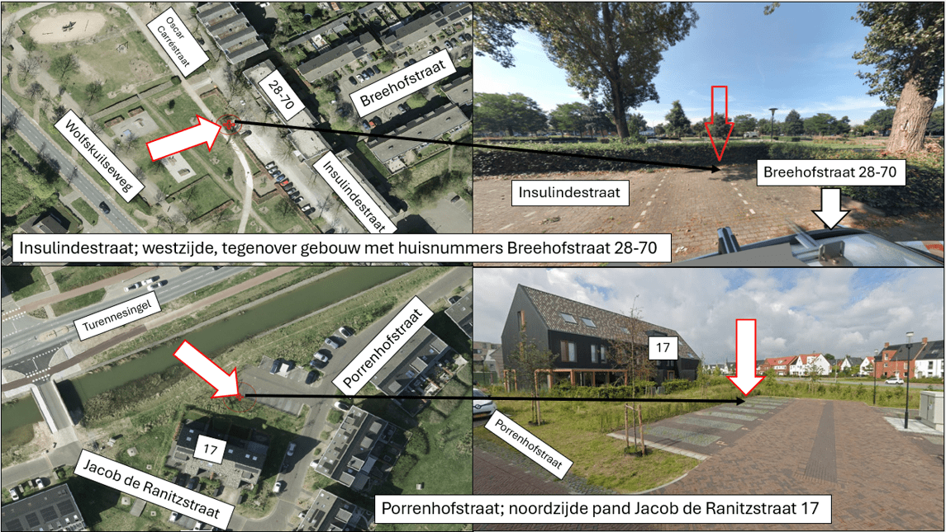
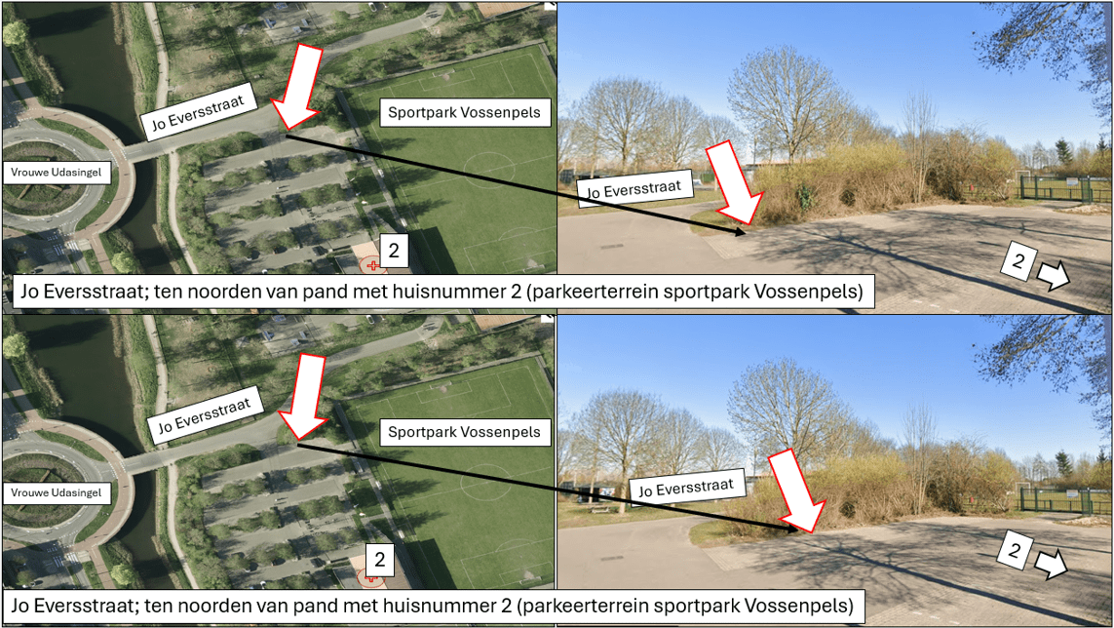
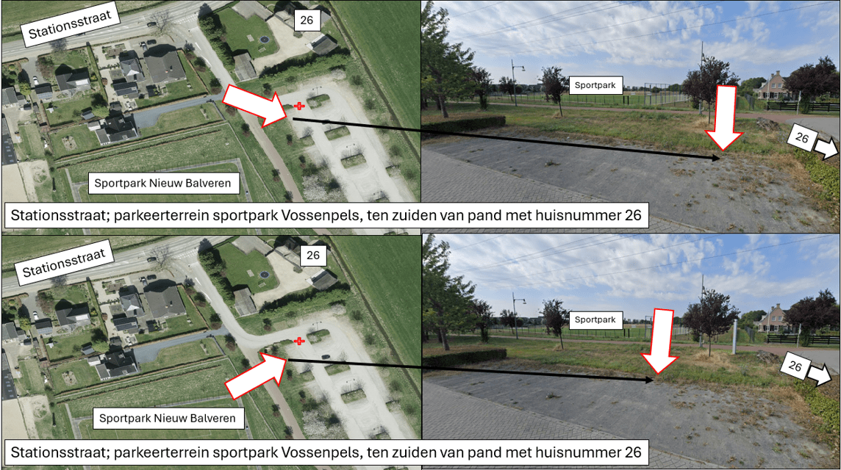
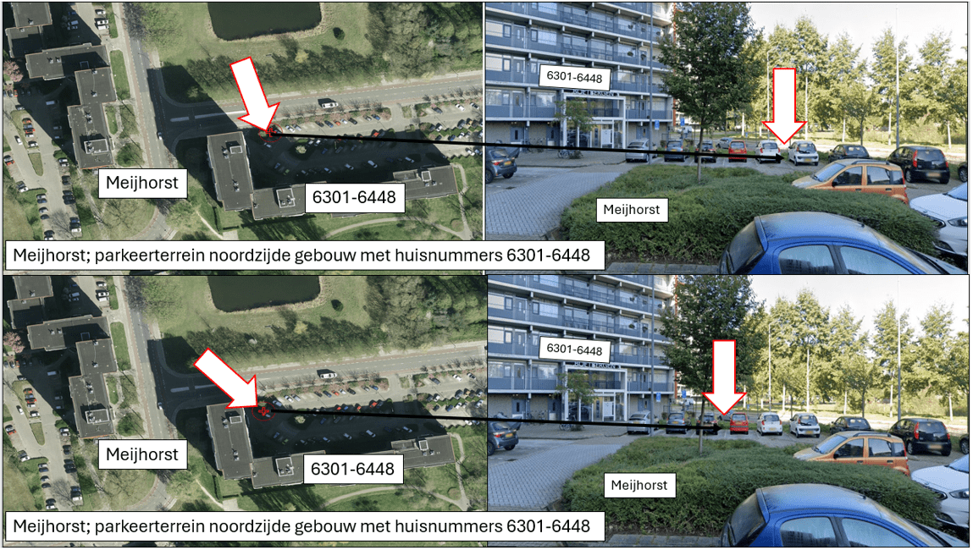
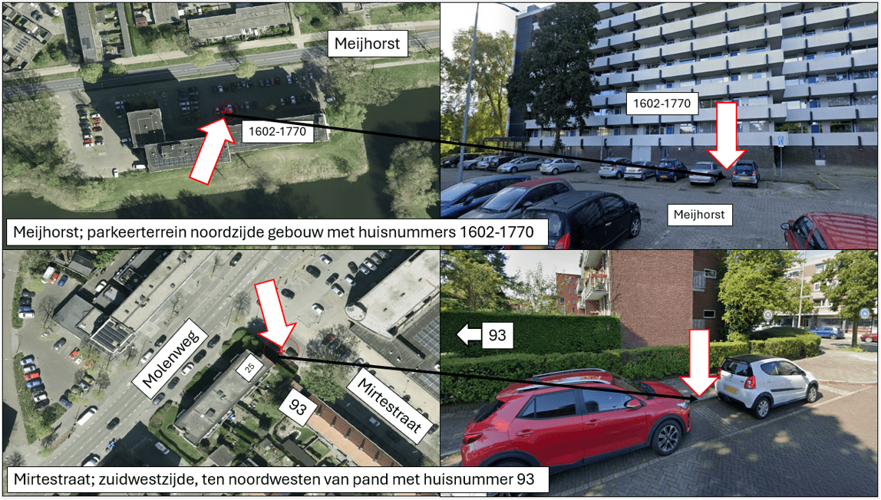
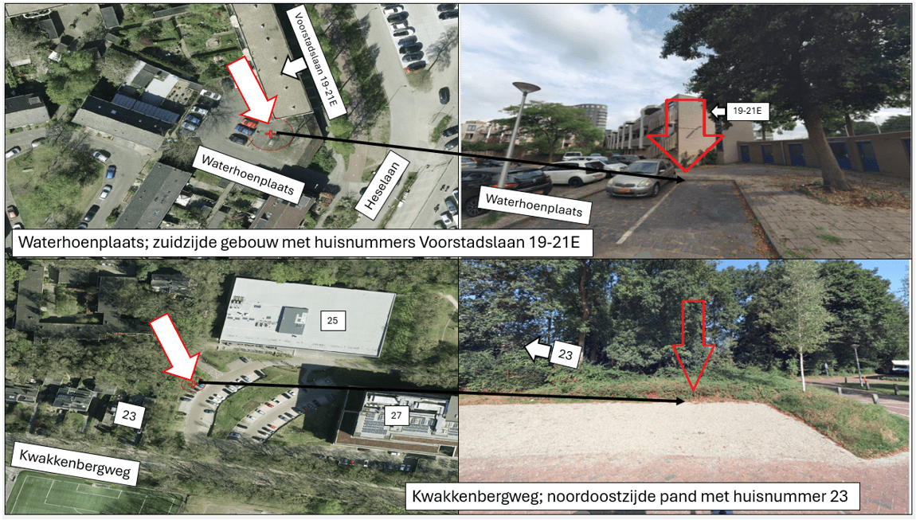
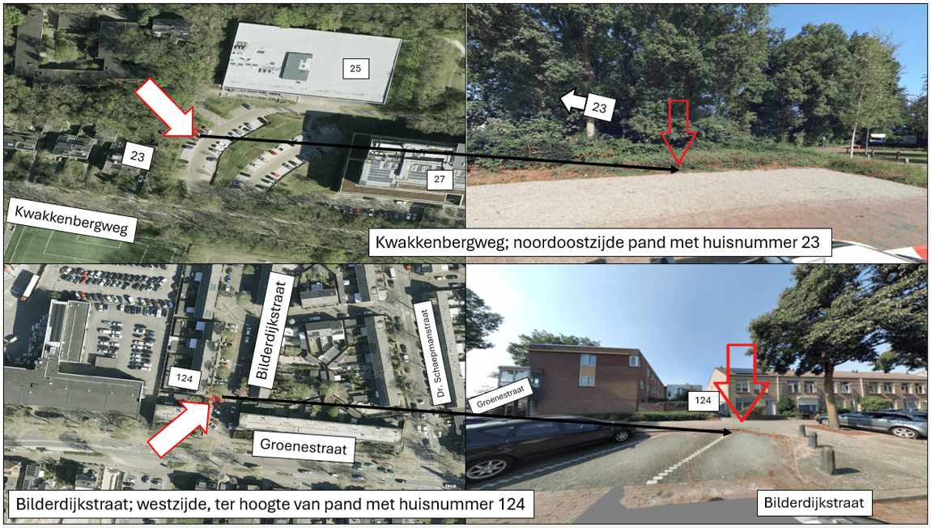
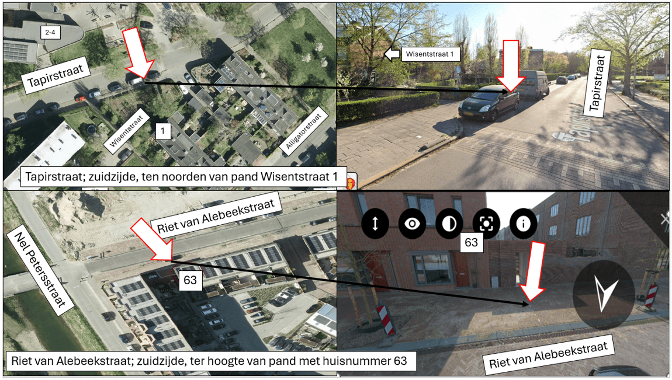

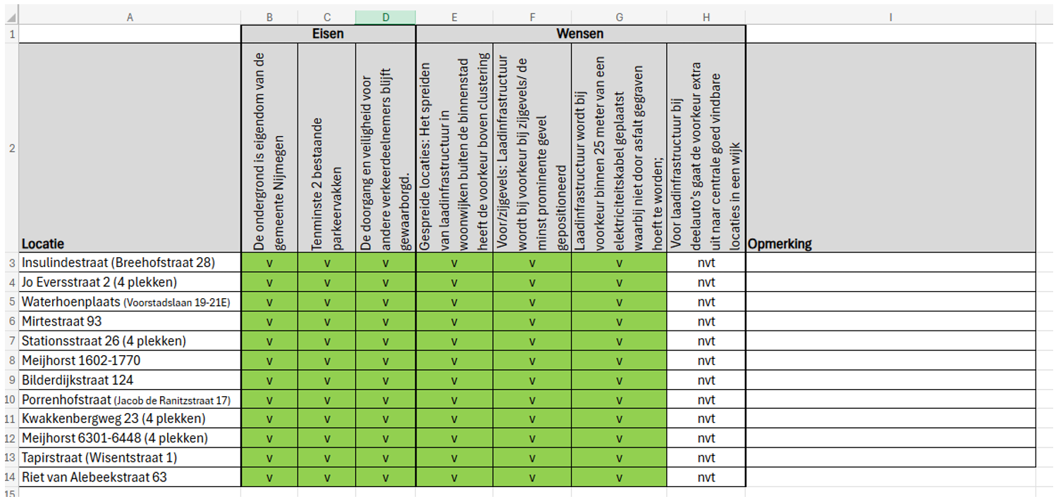

1Binnen 25 meter van een elektriciteitskabel kan de paal het makkelijkst worden aangesloten op het elektriciteitsnet.

